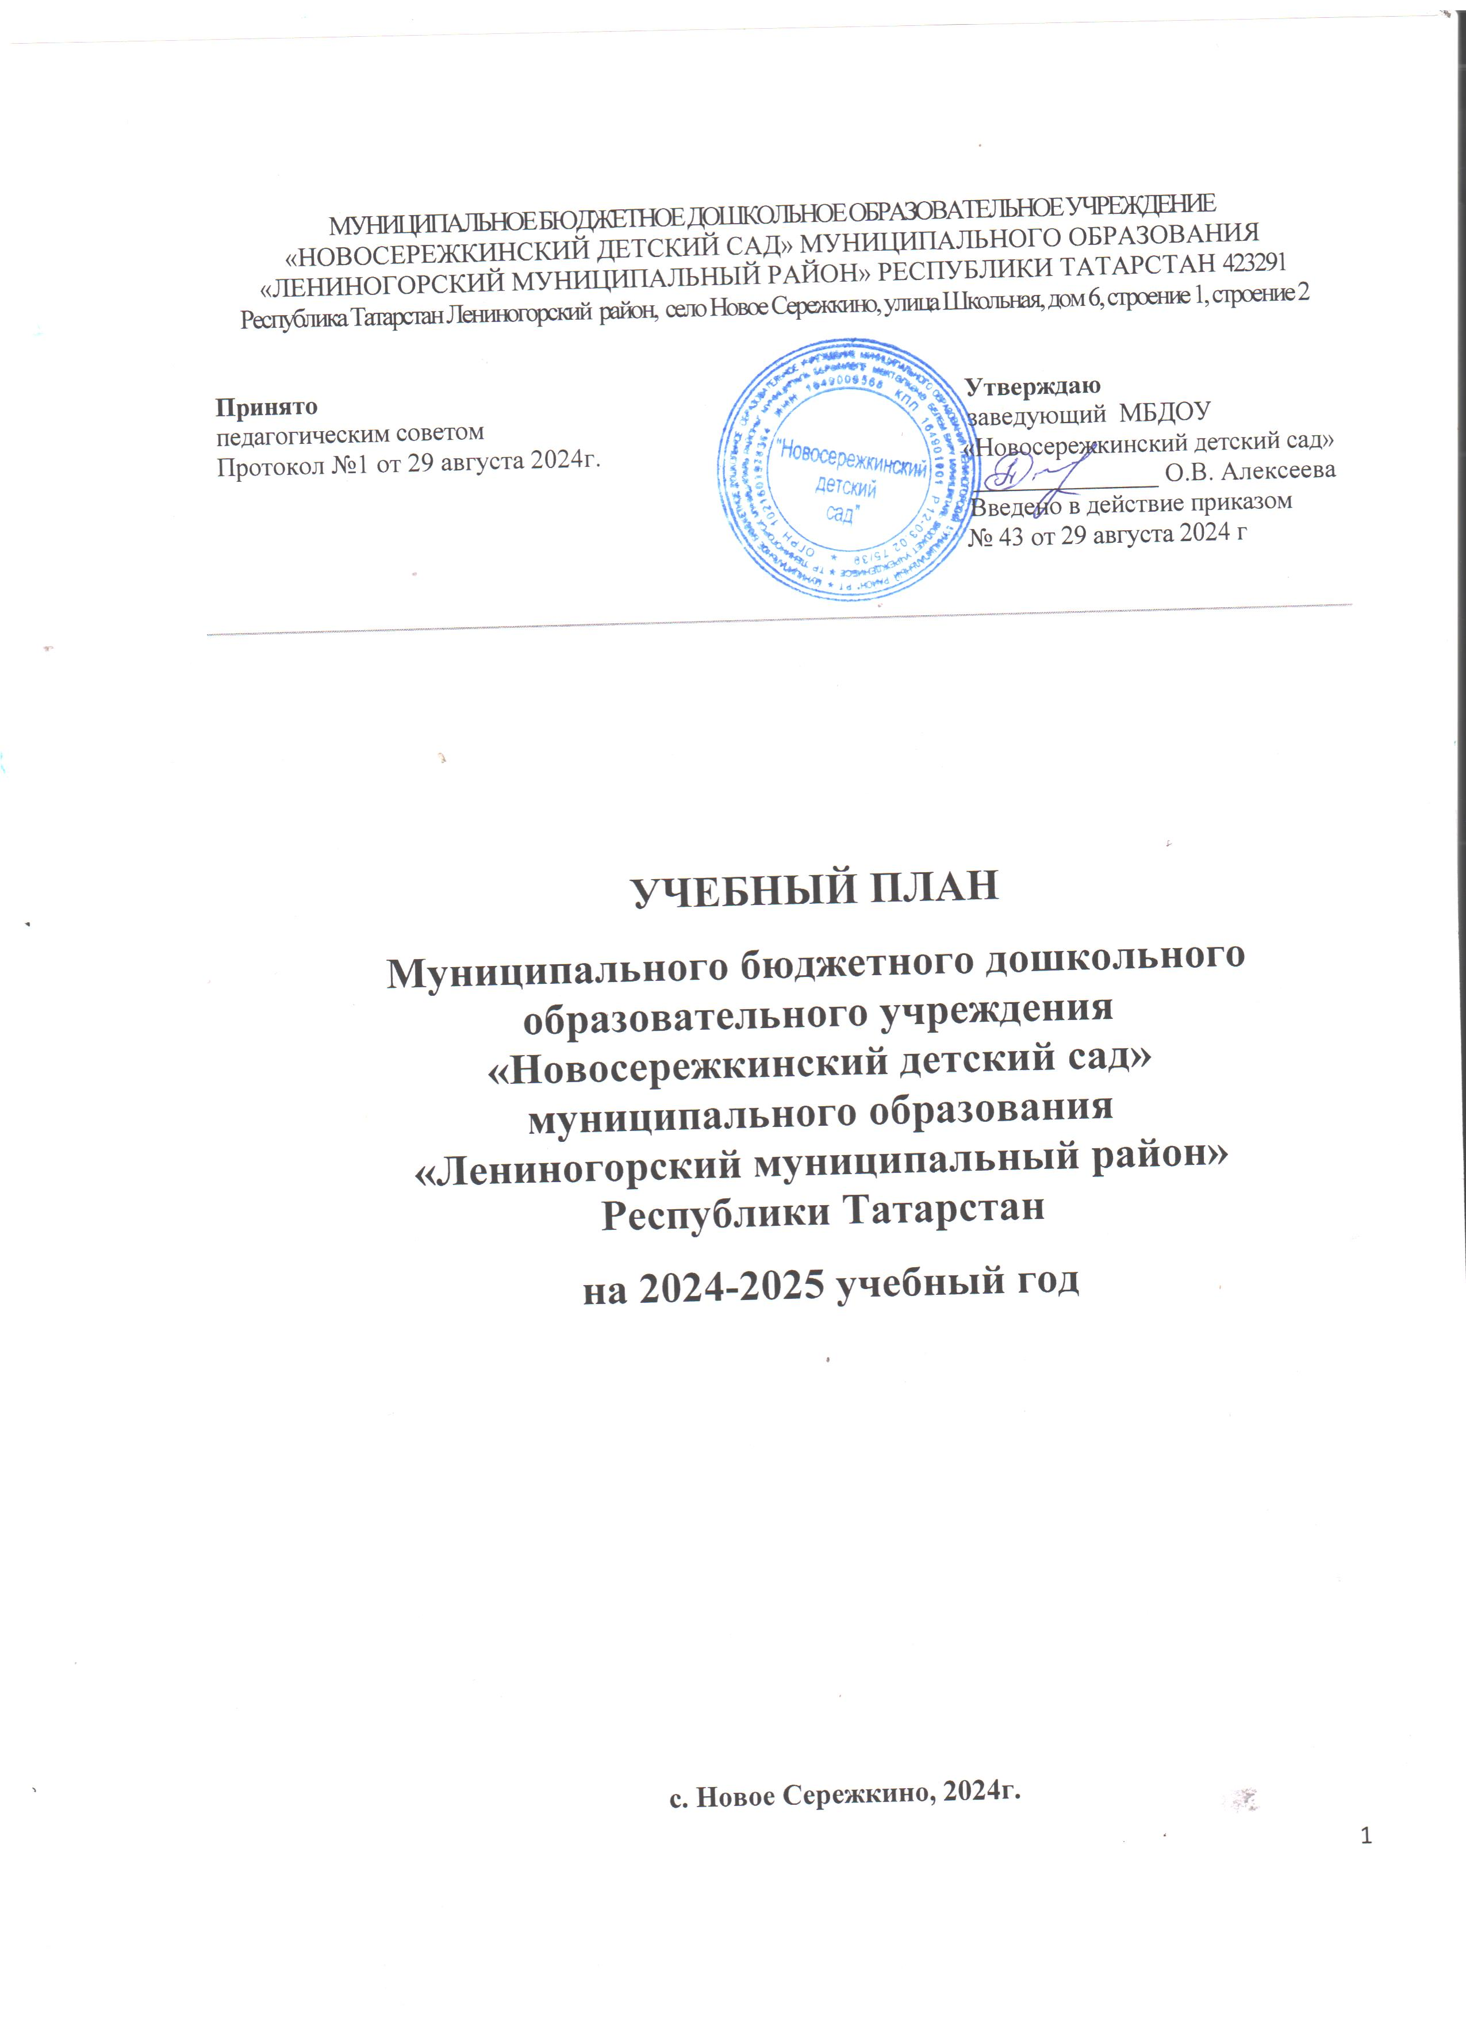

ПОЯСНИТЕЛЬНАЯ ЗАПИСКА
- Учебный план муниципального бюджетного дошкольного образовательного учреждения «Новосережкинский детский сад» муниципального образования «Лениногорский муниципальный район» Республики Татарстан (далее – План) составлен в соответствии с:
- Федеральным законом от 29.12.2012 года № 273-ФЗ «Об образовании в Российской Федерации»;
- ФГОС ДО, утвержденным приказом Министерства образования и науки Российской Федерации от 17 октября 2013 г. № 1155;
- ФОП ДО ,утвержденный приказом Министерства просвещения Российской Федерации
от 30 сентября 2022 г. № 874 (зарегистрирован Министерством юстиции Российской
Федерации 2 ноября 2022 г., регистрационный № 70809).
- СанПиН 1.2.3685-21 «Гигиенические нормативы и требования к обеспечению безопасности и (или) безвредности для человека факторов среды обитания»;
- СП 2.4.3648-20 «Санитарно-эпидемиологические требования к организациям воспитания и обучения, отдыха и оздоровления детей и молодежи»;
- Законом РФ от 01.06.2005 № 53-Ф3 «О государственном языке Российской Федерации»;
- Законом Республики Татарстан № 16 от 03.03.2012г. «О государственных языках Республики Татарстан и других языках в Республике Татарстан»;
- Уставом ДОУ;
- Основой образовательной программой ДОУ.
2. Настоящий учебный план является нормативным документом, устанавливающим перечень образовательных областей и объемного времени, отводимого на проведение образовательной деятельности и составлен на основе Федеральной образовательной программой (ФОП ДО и ФГОС ДО ), СанПиН 1.2.3685-21, СП 2.4.3648-20

3.Основными задачами учебного плана образовательной деятельности являются:
- Регулирование объема образовательной нагрузки.
- Реализация Федеральных государственных стандартов дошкольного образования.
- Реализация регионального компонента ДОУ.
- Обеспечение единства всех компонентов (федерального, регионального).
Учебный план разработан на основе:
- Федерального государственного образовательного стандарта дошкольного образования (введен приказом МО и Н РФ от 17.10.2013 года);
- Примерной основной общеобразовательной программы дошкольного образования/
Под ред. Н.Е. Вераксы, Т.С. Комаровой, М.А. Васильевой
- Учебно-методического пособия по обучению русскоязычных детей татарскому языку "Татарча сөйләшәбез" («Говорим по-татарски”), авторы Зарипова З.М., Кидрячева Р.Г., Шарипова Л.А.
Методическое обеспечение основной программы соответствует перечню методических изданий, рекомендованных Министерством образования РФ по разделу «Дошкольное воспитание».
Данный выбор программ обеспечивает целостность образовательной работы и содействует эффективному решению проблемы преемственности при постепенном переходе из одной возрастной группы в другую. Содержание программы способствует целостному развитию личности ребенка дошкольного возраста по образовательным областям:
- социально- коммуникативное развитие, познавательное развитие, речевое развитие, художественно-эстетическое развитие, физическое развитие.
МБДОУ «Новосережкинский детский сад» работает в режиме пятидневной рабочей недели, длительность пребывания детей в детском саду составляет 10.5 часов - с 07.00 до 17.30.

Основными задачами учебного плана являются:
- регулирование объема образовательной нагрузки.
- реализация федеральных государственных образовательных стандартов содержания и организации образовательного процесса в ДОУ.
- обеспечение единства и реализация национально-регионального компонента - компонента ДОУ.
4.В структуре учебного плана выделяется обязательная часть и часть, формируемая участниками образовательных отношений:
- Федеральная программа (ФОП) определяет объем обязательной части этих Программ,
который в соответствии со ФГОС ДО составляет не менее 60% от общего объема
- программы.
- Часть, формируемая участниками образовательных отношений, с оставляет не более 40% и может быть ориентирована на специфику национальных, социокультурных и иных условий, в том числе региональных, в которых осуществляется образовательная деятельность.

5.Реализация плана предполагает обязательный учет принципа интеграции образовательных областей в соответствии с возрастными возможностями и особенностями воспитанников, спецификой и возможностями образовательных областей.

6.Задачи психолого-педагогической работы решаются интегрировано, в ходе освоения пяти образовательных областей наряду с задачами, отражающими специфику каждой образовательной области, заданным ФОП ДО :
- социально-коммуникативное,
- познавательное,
- речевое,
- художественно-эстетическое,
- физическое развитие.
В каждой образовательной области сформулированы общая целевая направленность, которая относится ко всем возрастам, и по сути дела задает конечную результативность (к 6-7 годам), а образовательные задачи и содержание образовательной работы по реализации этой общей направленности отнесены к возрастам детей. Целевая направленность соответствует характеристикам образовательных областей, заданных ФОП ДО п.8

7. Содержание психолого-педагогической работы по освоению детьми образовательных областей ориентировано на развитие физических, интеллектуальных личностных качеств детей. Образовательный процесс ДОУ строится на научно обоснованном выборе педагогом форм и методов воспитания, обеспечивающих реализацию задач.

8. В основу организации образовательного процесса определена интегрированная комплексно-тематическая модель воспитательно-образовательного процесса с ведущей игровой деятельностью, а решение программных задач осуществляется в разных формах совместной деятельности взрослых и детей, а также в самостоятельной деятельности детей.

9. Программное содержание включает в себя также формы организации образовательного процесса, средства и методы освоения этого содержания, которые отличаются многообразием: показ и объяснение, постановка задач проблемного характера, проведение экскурсий, бесед, организация детского экспериментирования как с предметными, с природными объектами, так и с текстами, использование игровых приемов, мотивирующих деятельность детей и пр. Они отвечают, как возрастным особенностям детей, так и специфике освоения самого содержания, благодаря чему создаются условия для успешной реализации поставленных образовательных задач.

10.Построение образовательного процесса основывается на адекватных возрасту формах работы с детьми: в работе с детьми младшего дошкольного возраста используются преимущественно игровые, сюжетные и интегрированные формы образовательной деятельности. Обучение происходит опосредованно, в процессе увлекательной для малышей деятельности. В старшем дошкольном возрасте (старшая и подготовительная к школе группы) используется занятие как дидактическая форма учебной деятельности. «Занятие», рассматривается как - занимательное дело, без отождествления его с занятием как дидактической формой учебной деятельности. Это занимательное дело основано на одной из специфических детских деятельностей (или нескольких таких деятельностях – интеграции различных детских деятельностей), осуществляемых совместно со взрослым, и направлено на освоение детьми одной или нескольких образовательных областей (интеграция содержания образовательных областей). Реализация занятия как дидактической формы учебной деятельности рассматривается только в старшем дошкольном возрасте.

11.В соответствии с СанПиН 2.4.1.3049-13 в январе для воспитанников организуются недельные каникулы, во время которых проводятся занятия только эстетически-оздоровительного цикла (музыкальные, спортивные, изобразительного искусства). В дни каникул и в летний период учебные занятия не проводятся. В это время увеличивается продолжительность прогулок, а также проводятся спортивные и подвижные игры, спортивные праздники, экскурсии (в соответствии с сеткой организации ЛОП).

12.Продолжительность образовательной деятельности:
для детей от 1,5 до 3 лет – не более 10 минут,
для детей от 3 до 4 лет – не более 15минут,
для детей от 4 до 5 лет – не более 20 минут,
для детей от 5 до 6 лет – не более 25 минут,
для детей от 6 до 7 лет – не более 30 минут.
13.Максимально допустимый объем образовательной нагрузки в первой половине дня в младшей и средней группе не превышает 30 и 40 минут соответственно, а в старшей 90 мин. и подготовительной – 75 минут
14.В середине времени, отведенного на образовательную деятельность, проводятся физкультурные минутки. Перерывы между периодами непрерывной образовательной деятельности – не менее 10 минут.
15.Занятия по физическому развитию основной образовательной программы для детей в возрасте от 3 до 7 лет организуются не менее 3 раз в неделю. Длительность занятий по физическому развитию зависит от возраста детей и составляет: в младшей группе – 15 минут; в средней – 20 минут; в старшей – 25 минут; в подготовительной – 30 минут.
Один раз в неделю для детей 5-7 лет организовываются занятия по физическому развитию детей на открытом воздухе.

Распределение времени, отведенного на реализацию организованной

образовательной деятельности
№  п.п. | Образова Образовательная область | Объем недельной образовательной нагрузки  (в минутах)
№  п.п. | Образова Образовательная область | Младшая подгруппа | Средняя подгруппа | Старшая подгруппа | Подготовительная к школе подгруппа

Обязательная часть
1 | Физическое развитие  -Физическая культура | 3 | 3 | 3 | 3
1 | Физическое развитие  -Физическая культура | 45 | 60 | 75 | 90
2. | Познавательное развитие  - ФЭМП | 2 | 2 | 2 | 2
2. | Познавательное развитие  - ФЭМП | 30 | 20 | 25 | 60
2. | -Ознакомление с окружающим миром | 1 | 1 | 1 | 1
2. | -Ознакомление с окружающим миром | 15 | 20 | 25 | 30
2. | - Продуктивная (конструк-тивная) и познавательно–исследовательская деятельность | В режимные моменты
3 | Речевое развитие  -Развитие речи | 1 | 1 | 2 | 2
3 | Речевое развитие  -Развитие речи | 15 | 20 | 50 | 60
3 | Подготовка к обучению грамоте | - | - | 1 | 1
3 | Подготовка к обучению грамоте | - | - | 25 | 30
3 | Татарский язык | В режимные  моменты |  | 1 | 1
3 | Татарский язык |  |  | 25 | 30
3 | - чтение художественной литературы | Ежедневно во второй половине дня
4. | Художественно-эстетическое развитие  -Рисование | 1 | 1 | 1 | 1
4. | Художественно-эстетическое развитие  -Рисование | 15 | 20 | 25 | 30
4. | -Лепка | 1 раз в 2 недели | 1 раз в две недели | 1 раз в 2 недели | 1 раз в две недели
4. | -Лепка | 15 | 20 | 20 | 30
4. | -Аппликация | 1 раз в 2 недели | 1 раз в 2 недели | 1 раз в 2 недели | 1 раз в 2 недели
4. | -Аппликация | 15 | 20 | 25 | 30
4. | -Музыка | 1 | 1 | 1 | 2
4. | -Музыка | 15 | 20 | 25 | 60
5. | Социально – коммуникативное развитие  - Социализация, развитие общения, нравственное воспитание  - Ребенок в семье и сообществе, патриотическое воспитание  - Формирование основ безопасности  - Самообслуживание, самостоятельность, трудовое воспитание | В режимные моменты
Итого в неделю |  | 10 | 10 | 13 | 14
Всего |  | 10 (2ч 30 мин) | 10 (3 часа 20 мин) | 13 (5 ч 25 мин ) | 14 (7 ч )

